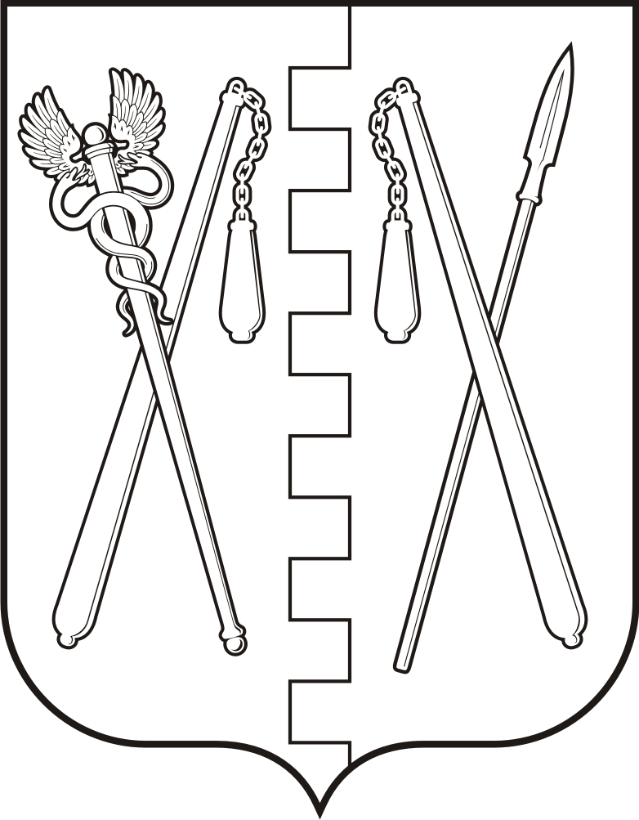
КУРГАНСКАЯ ОБЛАСТЬ
ПОЛОВИНСКИЙ МУНИЦИПАЛЬНЫЙ ОКРУГ КУРГАНСКОЙ ОБЛАСТИ
АДМИНИСТРАЦИЯ ПОЛОВИНСКОГО МУНИЦИПАЛЬНОГО ОКРУГА КУРГАНСКОЙ ОБЛАСТИ

ПОСТАНОВЛЕНИЕ
от |  |  | №
с. Половинное
О внесении изменений в отдельные постановления
Администрации Половинского муниципального
округа Курганской области

В целях приведения действующих актов в соответствие с Федеральным законом от 26.12.2024г. № 476-ФЗ "О внесении изменений в Федеральный закон "О государственном (муниципальном) социальном заказе на оказание государственных (муниципальных) услуг в социальной сфере" и отдельные законодательные акты Российской Федерации", Федеральным законом Российской Федерации от 06.10.2003г. № 131-ФЗ «Об общих принципах организации местного самоуправления в Российской Федерации», Уставом Половинского муниципального округа Курганской области, Администрация Половинского муниципального округа Курганской области
ПОСТАНОВЛЯЕТ:
- Внести в Порядок предоставления субсидии юридическим лицам, индивидуальным предпринимателям, физическим лицам – производителям товаров, работ, услуг на оплату соглашения о финансовом обеспечении затрат, связанных с оказанием муниципальных услуг в социальной сфере в соответствии с социальным сертификатом, утвержденный постановлением Администрации Половинского муниципального округа Курганской области от 14.02.2024г. № 120, следующие изменения:
1)пункт 3 дополнить словами «, на основании соглашения о финансовом обеспечении затрат, связанных с оказанием муниципальных услуг в социальной сфере в соответствии с социальным сертификатом на получение муниципальной услуги в социальной сфере, заключенного в соответствии со статьей 21 Федерального закона № 189-ФЗ (далее – соглашение)»;
2)пункт 4 дополнить словами «, в объеме, определенном соглашением»;
3)пункт 7 изложить в следующей редакции:
«7. Получатель субсидии ежеквартально не позднее 10 рабочих дней, следующих за периодом, в котором осуществлялось оказание муниципальной услуги (частичное оказание), представляет в уполномоченный орган отчет об исполнении соглашения по форме и в порядке, определенным соглашением (далее - отчет), в том числе посредством направления отчета в форме электронного документа на адрес электронной почты уполномоченного органа, указанный в соглашении.»;
4)дополнить пунктами 14-16 следующего содержания:
«14.Соглашения заключаются на срок оказания муниципальной услуги в социальной сфере, указанный в муниципальном социальном заказе на оказание муниципальных услуг в социальной сфере, если иной срок не установлен в соответствии с Федеральным законом № 189-ФЗ.
15.Заключение соглашения на срок, превышающий срок действия утвержденных лимитов бюджетных обязательств, не осуществляется.
16.С 1 января 2026 года информация о получателе субсидии, предусмотренная частью 10 статьи 8 Федерального закона № 189-ФЗ, подлежит размещению уполномоченным органом на официальном сайте для размещения информации о государственных и муниципальных учреждениях в информационно-телекоммуникационной сети «Интернет» в порядке и в сроки, определенные Министерством финансов Российской Федерации.».
- Внести в Порядок предоставления субсидии юридическим лицам, индивидуальным предпринимателям, физическим лицам – производителям товаров, работ, услуг на оплату соглашения о возмещении затрат, связанных с оказанием муниципальных услуг в социальной сфере в соответствии с социальным сертификатом, утвержденный постановлением Администрации Половинского муниципального округа Курганской области от 14.02.2024г. № 119, следующие изменения:
1)пункт 3 дополнить словами «, на основании соглашения о возмещении затрат, связанных с оказанием муниципальных услуг в социальной сфере
в соответствии с социальным сертификатом на получение муниципальной услуги в социальной сфере, заключенного в соответствии со статьей 21 Федерального закона № 189-ФЗ (далее – соглашение)»;
2)пункт 4 дополнить словами «, в объеме, определенном соглашением»;
3)пункт 7 изложить в следующей редакции:
«7. Получатель субсидии ежеквартально не позднее 10 рабочих дней, следующих за периодом, в котором осуществлялось оказание муниципальной услуги (частичное оказание), представляет в уполномоченный орган отчет об исполнении соглашения по форме и в порядке, определенным соглашением (далее - отчет), в том числе посредством направления отчета в форме электронного документа на адрес электронной почты уполномоченного органа, указанный в соглашении.»;
4)дополнить пунктами 12-14 следующего содержания:
«12.Соглашения заключаются на срок оказания муниципальной услуги в социальной сфере, указанный в муниципальном социальном заказе на оказание муниципальных услуг в социальной сфере, если иной срок не установлен в соответствии с Федеральным законом № 189-ФЗ.
13.Заключение соглашения на срок, превышающий срок действия утвержденных лимитов бюджетных обязательств, не осуществляется.
14.С 1 января 2026 года информация о получателе субсидии, предусмотренная частью 10 статьи 8 Федерального закона № 189-ФЗ, подлежит размещению уполномоченным органом на официальном сайте для размещения информации о государственных и муниципальных учреждениях в информационно-телекоммуникационной сети «Интернет» в порядке и в сроки, определенные Министерством финансов Российской Федерации.».
3. Настоящее постановление вступает в силу со дня подписания
4. Обнародовать (опубликовать) настоящее постановление в информационном бюллетене «Вестник Половинского муниципального округа», а также в дополнительных источниках обнародования муниципальных правовых актов Половинского муниципального округа Курганской области: на официальном сайте Администрации Половинского муниципального округа Курганской области в информационно-телекоммуникационной сети «Интернет»; в местах, доступных для неограниченного круга лиц.
5. Контроль за выполнением настоящего постановления возложить на заместителя Главы Половинского муниципального округа Курганской области по социальной политике.

Глава Половинского муниципального округа
Курганской области В.В. Меньщиков

